Налоговые инспекции города Москвы в 2022 году регулярно проводят вебинары для налогоплательщиков
26.01.2022
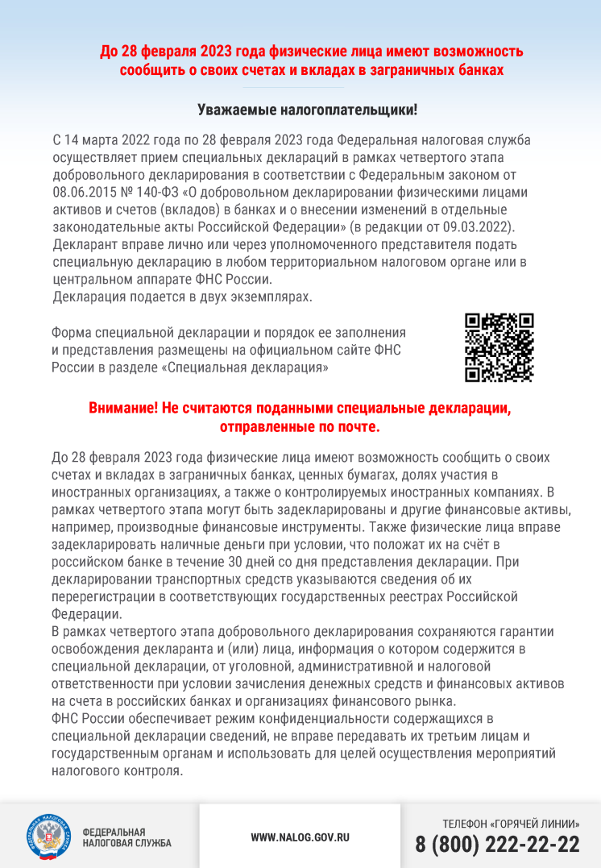

Адрес страницы: http://pechatniki.mos.ru/information-on-taxes-and-nalogooblozhenie/info-fn/detail/10581785.html
Управа района Печатники города Москвы

